Министерство образования Республики Беларусь

Учреждение образования

БЕЛОРУССКИЙ ГОСУДАРСТВЕННЫЙ УНИВЕРСИТЕТ

ИНФОРМАТИКИ И РАДИОЭЛЕКТРОНИКИ

Факультет компьютерных систем и сетей

Кафедра информатики

Дисциплина: Избранные главы информатики

**ОТЧЁТ**

к лабораторной работе №1

на тему:

«Система контроля версий Git»

Выполнила: студентка группы 353502

Згирская Дарья Денисовна

Проверила: Жвакина Анна Васильевна

Минск 2024

В ходе данной лабораторной работы были использованы следующие команды Git и получены такие результаты:

Для создания директории:

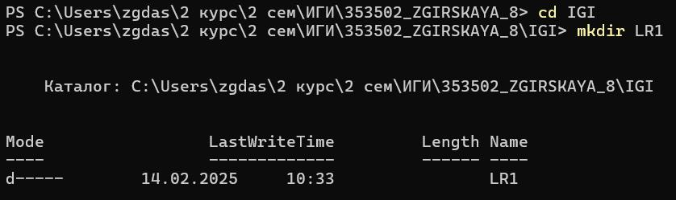

Для создания текстового файла:

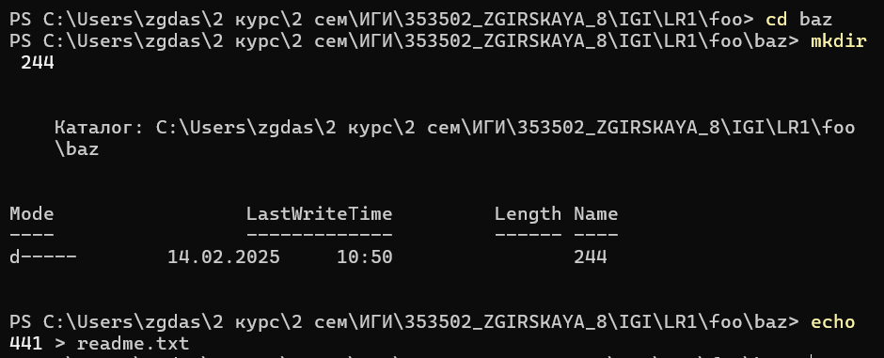

Для создания локального репозитория:



Для клонирования проекта:

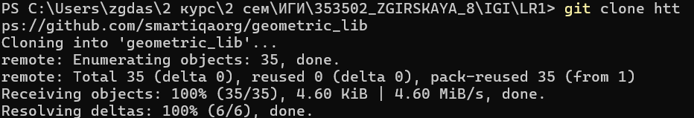

Для индексирования:

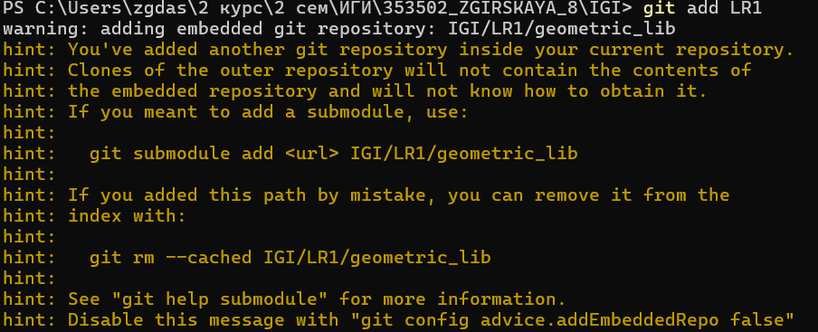

Удалить файлы одного расширения:



Удалить один файл:



Переименовать файл:



Создание новой ветки:

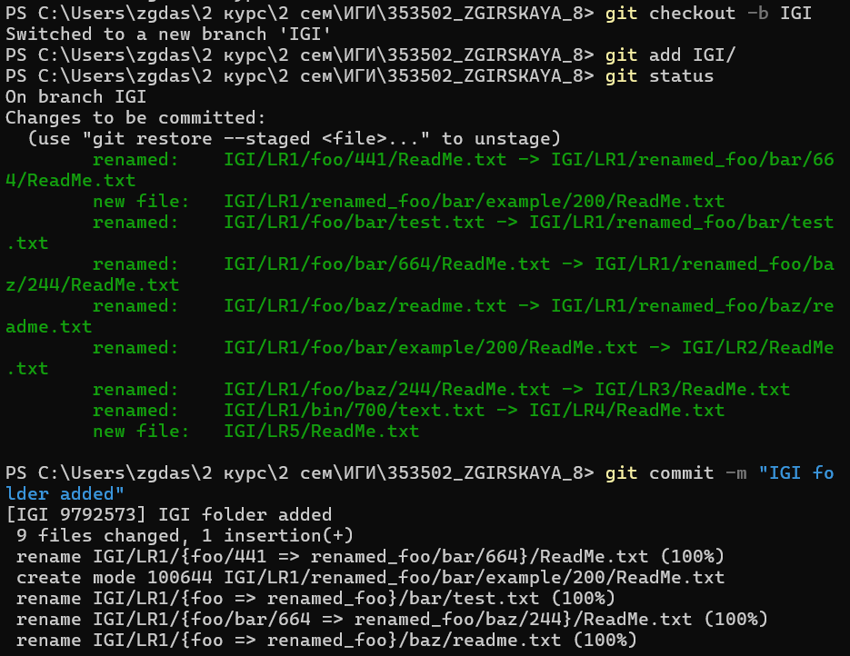

Просмотр коммитов в хронологическом порядке:

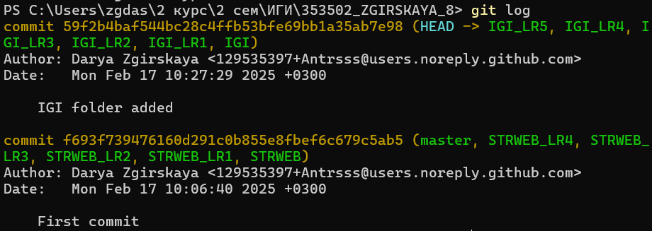

Просмотр пяти последних коммитов:

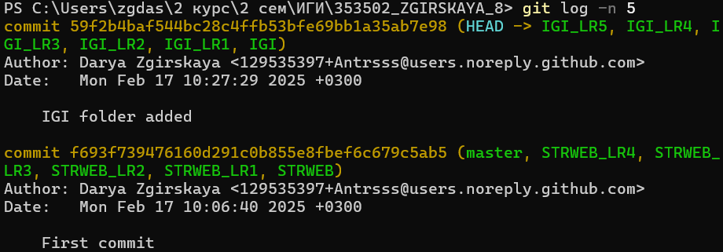

Просмотр коммитов до определенной даты:

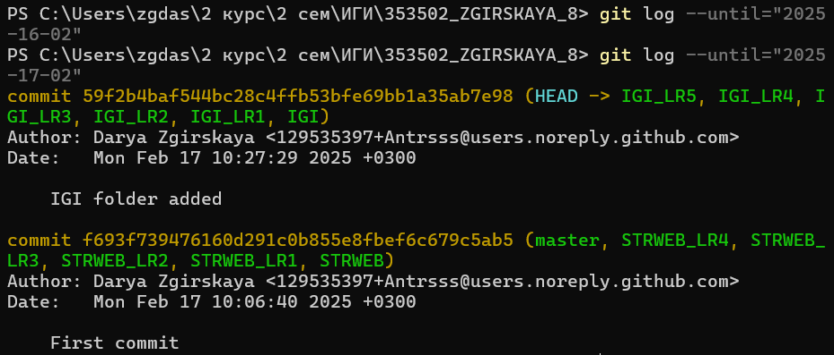

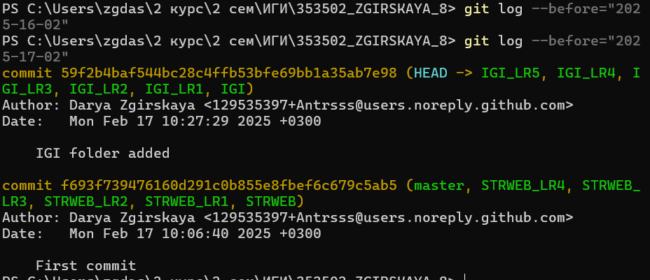

После определенной даты:

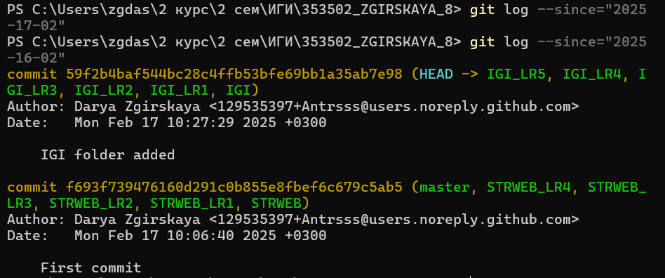

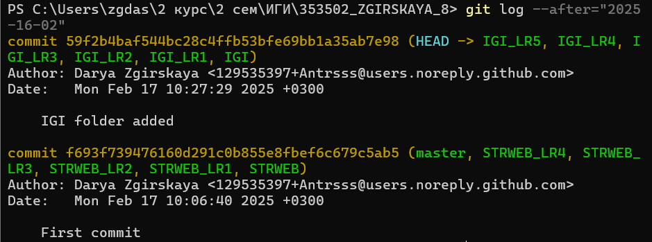

По автору коммита:

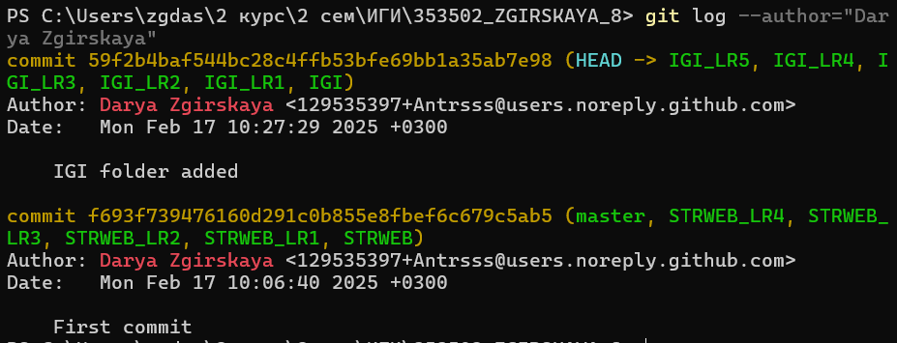

По коммитеру (отличается от автора, если коммит был изменен перед пушем):

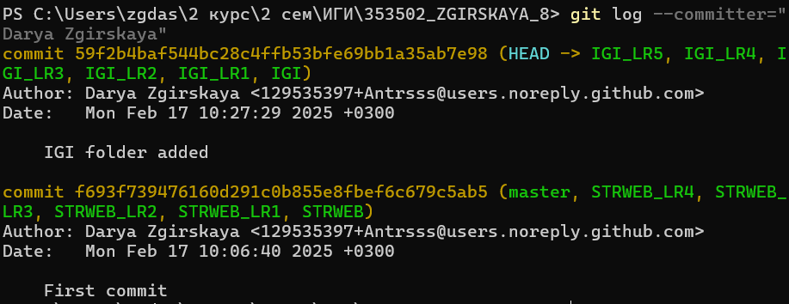

По сообщению коммита:

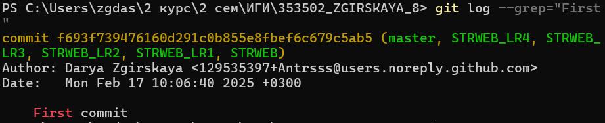

По изменениях в файлах:

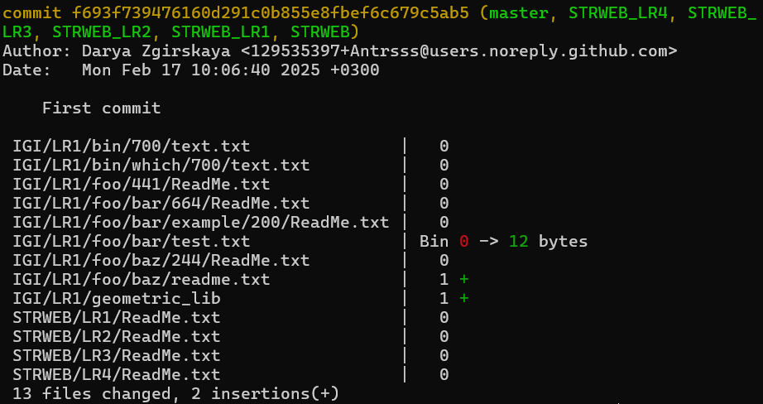

Общая статистика изменений:

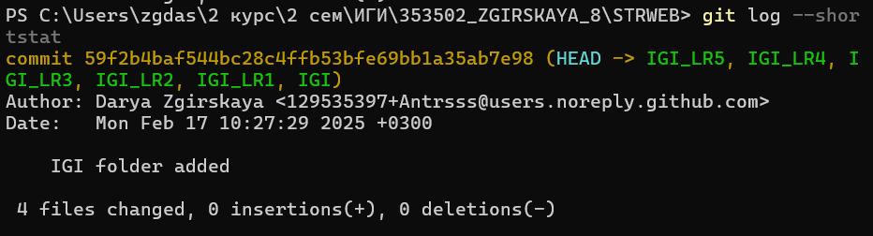

По изменениям файлов (кратко):

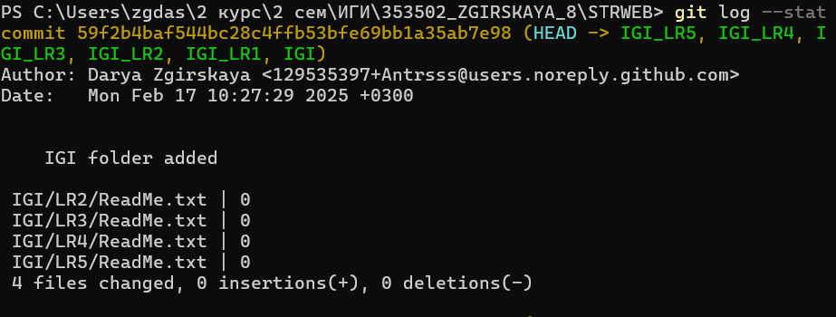

Только имена измененных файлов:

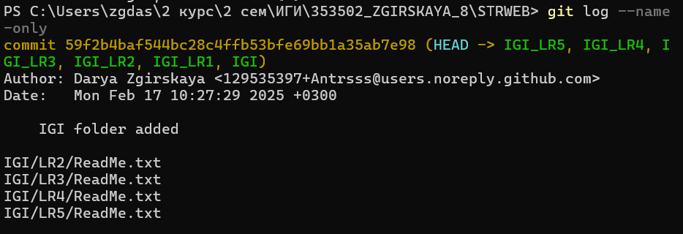

Статус изменения файлов (a, m, d):

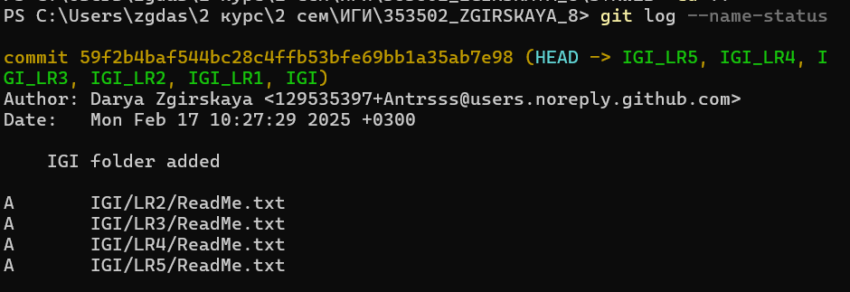

Относительное время коммита:

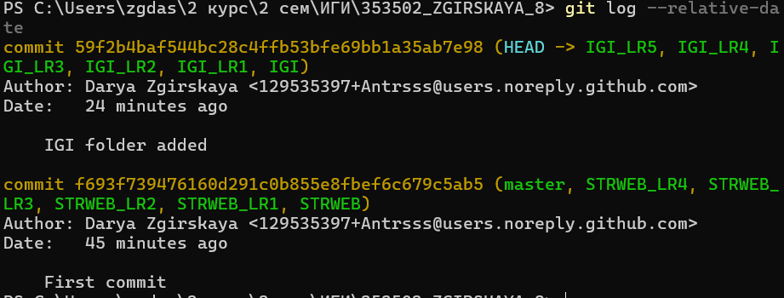

Форматирование вывода:



Графическая визуализация веток:

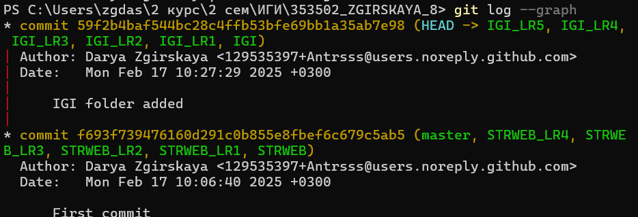

Отмена коммита (без удаления из индекса):

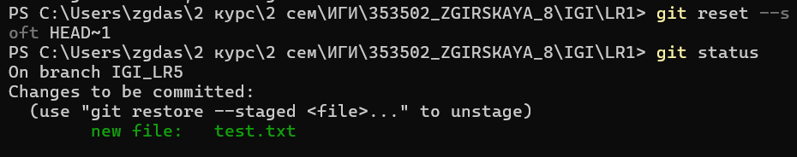

Отмена коммита (с удалением из индекса):

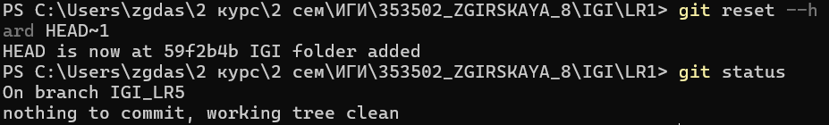

Откат изменений файла (незакоммиченного):

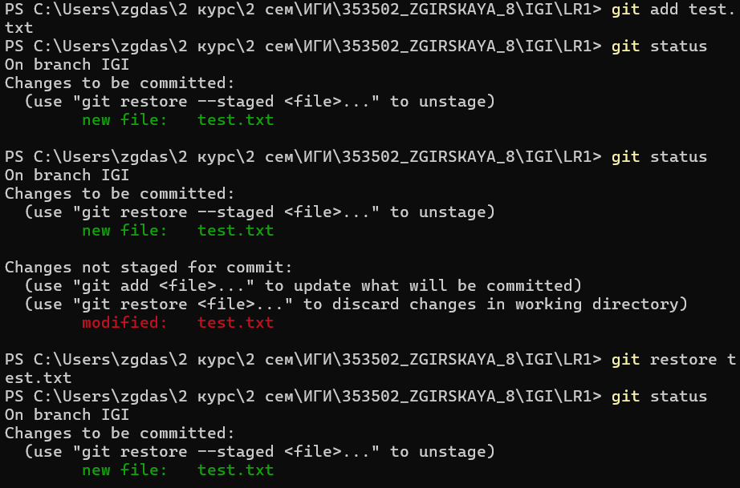

Связать удаленный репозиторий с локальным:

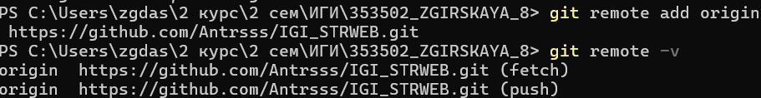

Закинуть изменения с локального на удаленный репозиторий:

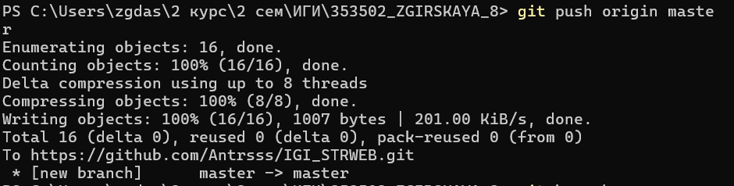

Проверка URL-адреса удаленного репозитория:

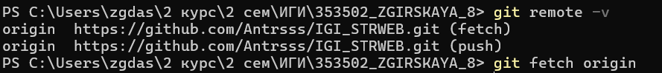

Изменить URL локального репозитория:



Обновить удаленный репозиторий ветки master:

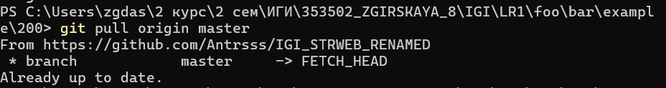

Связать локальную ветку с удаленной (и создает ее при необходимости; при pull/push можно не указывать ветку):

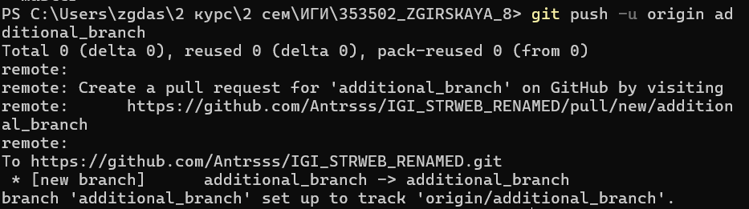

Удалить удаленную ветку:

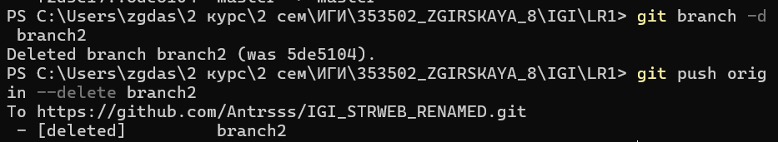

Удалить локально папку:

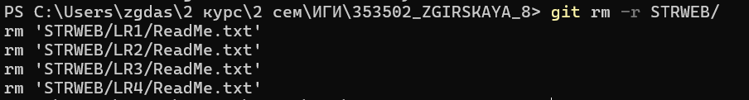

Добавить на одну ветку файлы из другой:

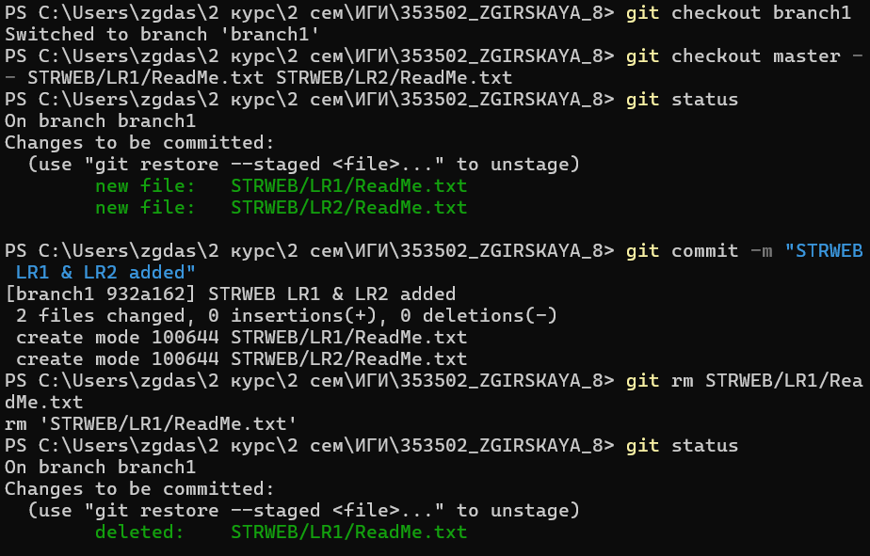

Слияние веток:

